BƯỚC 1 — Xác định Entity, Attribute, Khóa chính
Entity | Attribute cần lưu | Khóa chính (PK)
CAN_HO | MaCH, DienTich, SoTang | MaCH
HOP_DONG_THUE | MaHD, NgayBatDau, NgayKetThuc | MaHD
KHU_VUC | MaKhuVuc, TenKhuVuc | MaKhuVuc

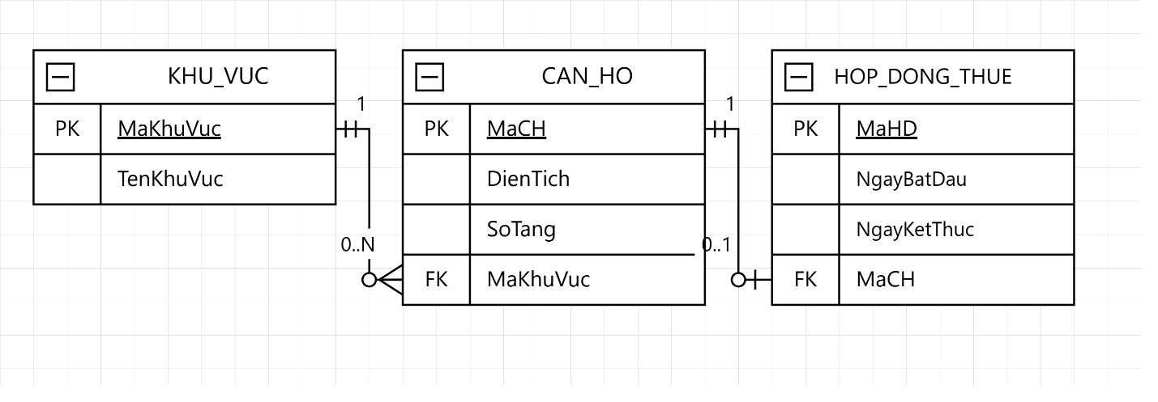
BƯỚC 2 — Vẽ 2 loại quan hệ

BƯỚC 3 — Chuẩn hóa dữ liệu theo 3NF
Bảng dữ liệu nháp:
MaCH | DienTich | MaKhuVuc | TenKhuVuc
CH01 | 45 | KV01 | Quận 1
CH02 | 60 | KV01 | Quận 1
CH03 | 50 | KV02 | Quận 7
Cột vi phạm 3NF: TenKhuVuc.
Lý do: Bảng có khóa chính MaCH. Ta có MaCH → MaKhuVuc và MaKhuVuc → TenKhuVuc. Vì vậy MaCH → MaKhuVuc → TenKhuVuc, tức TenKhuVuc phụ thuộc bắc cầu vào MaCH. Đây là phụ thuộc bắc cầu nên bảng chưa đạt 3NF.
4. Cách tách bảng để đạt 3NF
Bảng CAN_HO sau khi tách:
MaCH | DienTich | MaKhuVuc
CH01 | 45 | KV01
CH02 | 60 | KV01
CH03 | 50 | KV02
Bảng KHU_VUC sau khi tách:
MaKhuVuc | TenKhuVuc
KV01 | Quận 1
KV02 | Quận 7
Sau khi tách: TenKhuVuc phụ thuộc vào MaKhuVuc trong KHU_VUC; CAN_HO chỉ lưu MaKhuVuc làm khóa ngoại. Phụ thuộc bắc cầu được loại bỏ và dữ liệu đạt 3NF.

